# Использование моделей АРСС

Один из методов, доступных моделирования и прогнозирования временных рядов, известен как SARIMAX, что означает сезонное авторегрессионное интегрированное скользящие средние с экзогенными регрессорами. В частности могут быть такие подвиды модели, как:

* AR (AutoRegressive);
* MA (Moving Average);
* SAR (Seasonal AutoRegressive);
* SMA (Seasonal Moving Average);
* ARMA (AutoRegressive-Moving Average);
* ARIMA (AutoRegressive-Integrated-Moving Average);
* SARIMA (Seasonal AutoRegressive-Integrated-Moving Average);
* SARIMAX (Seasonal AutoRegressive-Integrated-Moving Average with eXogenous factors).

Мы рассмотрим вариант SARIMA.

Семейство моделей SARIMAX относится к методам параметрической статистики. То есть свойства модели, в том числе, точность ее приближения к данным задаются набором параметров модели. В данном случае параметры называются порядком модели. Могу быть заданы отдельно порядок авторегресионной части модели; порядок скользящего среднего; порядок интегрирования (дифференцирования) и т.д.

Подход SARIMAX был предложен Боксом-Дженкинсом. Методология подхода включает следующие пункты:

* Идентификация модели: используйте графический метод и методы сводной статистики для определения характера тренда и сезонности. А также, чтобы получить представление о порядке производной (d) и порядках авторегрессии p и q скользящего среднего.
* Оценка модели: оценка коэффициентов регрессионной модели.
* Диагностика модели максимального правдоподобия: используйте графический метод и статистические тесты остаточных ошибок (разности), чтобы определить особенности данных, не охваченной моделью.

Импорт библиотек

import pandas as pd  
import numpy as np  
import matplotlib.pyplot as plt

try:  
 import sktime  
except:  
 !pip install sktime --user  
 !pip install pmdarima  
 !pip install statsmodels  
 !pip install prophet  
import sktime

import statsmodels.api as sm  
from statsmodels.tsa.stattools import adfuller  
import pmdarima as pm

from sktime.utils.plotting import plot_series  
from sktime.forecasting.sarimax import SARIMAX  
from sktime.forecasting.arima import AutoARIMA  
from sktime.forecasting.base import ForecastingHorizon  
from sktime.forecasting.model_selection import temporal_train_test_split  
  
from sktime.performance_metrics.forecasting import MeanAbsolutePercentageError, MeanSquaredError  
smape = MeanAbsolutePercentageError(symmetric = True)  
rmse = MeanSquaredError(square_root=True)  
r2_score = lambda y_pred, y_test: 1-np.sum(np.square(y_pred - y_test))/np.sum(np.square(y_test - np.mean(y_test)))

import warnings  
from statsmodels.tools.sm_exceptions import ConvergenceWarning  
warnings.simplefilter('ignore', ConvergenceWarning)

Импорт данных аналогично предыдущего урока.

path_ts = 'de_data.csv'  
  
df = pd.read_csv(path_ts, parse_dates=['Date'], index_col="Date")  
df=df.fillna(df.mean())  
  
y = df.Consumption.asfreq('7d')  
  
TEST_SIZE = int(0.45*y.size)  
  
y_train, y_test = temporal_train_test_split(y, test_size=TEST_SIZE)  
  
print(f'Check splitted data size: Train: {y_train.shape[0]}, Test: {y_test.shape[0]}')  
  
sktime.utils.plotting.plot_series(y_train, y_test, labels=["y_train", "y_test"]);

Check splitted data size: Train: 144, Test: 117

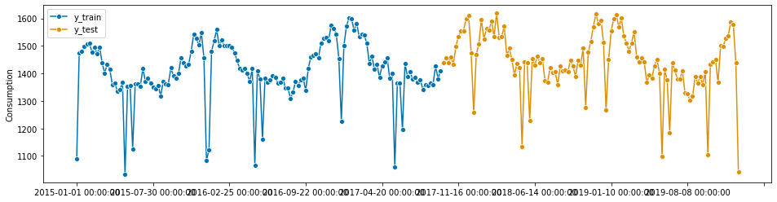

## SARIMA Forecasting

Для модели AutoregRessive Integrated Moving Average (ARIMA) существует три параметра (порядка) (p, d, q):

* p - **авторегрессивная часть модели**. Этот параметр позволяет учесть влияние прошлых значений на текущее для модели. Прошлые значения здесь называются запаздывающими наблюдениями (также известными как «запаздывание» или «лаг»). Интуитивно это похоже на утверждение, что завтра, вероятно, будет тепло, если в последние 3 дня было тепло. Другими словами, здесь мы можем сказать, что текущее значение температуры зависит от последних трех значений.
* d – **интегрирование модели**. Этот параметр включает в себя степень различия лагов (то есть количество прошлых временных точек, которые нужно вычесть из текущего значения), чтобы сделать временной ряд стационарным (чтобы исключить часть тренда). Интуитивно это было бы похоже на утверждение о том, что, вероятно, будет одно и то же повышение температуры каждый день (или одно и то же ускорение для второй производной и т.д.).
* q - **скользящая средняя часть модели**. Этот параметр позволяет представить остаточную часть (шум, ошибку) модели как линейную комбинацию остаточных значений, наблюдаемых в предыдущие моменты времени.

Если в модели видно достаточно сильное влияние сезонной составляющей, то следует перейти к модели ARIMA с сезонными эффектами (Seasonal ARIMA - SARIMA). Как правило такая модель обозначается как

$$SARIMA\left(p,d,q\right)\left(P,D,Q\right)s.$$

Где

* (p, d, q) - несезонные параметрами, описанными выше;
* (P, D, Q) - сезонные порядки, которые следуют тому же порядку определений как и описанные выше, но применяются к сезонной составляющей временного ряда;
* s - это периодичность временного ряда (например, 4 для квартальных периодов, 12 для годовых периодов и т.д.).

Рассмотрим процедуру ручного выбора порядков модели. Как правило, начинать следует с дифференцирования для достижения стационарности. Как правило, это 1-3 порядок, реже - больше.

Правильный порядок дифференцирования (d, D) это порядок разности, который делает временной ряд шумоподобным т.е. значения колеблется около четко определенного среднего и имеют почти постоянный разброс значений. При этом рекомендуется использовать сезонную производную только в случае сильного сезонного влияния.

Для проверки стационарности после дифференцирования можно использовать несколько методов, в том числе:

* **Скользящая статистика**: построение скользящего среднего и скользящего стандартного отклонения. Идея этого метода в том, что временные ряды являются стационарными, если они остаются неизменными во времени. Скользящая статистика визуально показывает стационарность среднего значения.
* **Статистические тесты, в т.ч. Расширенный тест Дики-Фуллера**: временной ряд считается стационарным, если значение p-value низкое (в соответствии с нулевой гипотезой), а критические значения с доверительными интервалами 1%, 5%, 10% максимально близки к табличному значению параметра ADF (такой параметр принято называть статистика ADF). Если тест ADF показывает, что статистика ADF далека от критических значений, а значение p-value превышает пороговое значение (например (0,05), то ряд является нестационарным. В обратном случае ряд следует признать стационарным.

Проверим стационарность для нашего ряда.

rolling_mean = y_train.rolling(window = 12).mean()  
rolling_std = y_train.rolling(window = 12).std()  
  
plt.figure(figsize=(12,4), dpi=100)  
  
plt.plot(y_train-y_train[0], color = 'blue', label = 'Original')  
plt.plot(rolling_mean-y_train[0], color = 'red', label = 'Rolling Mean')  
plt.plot(rolling_std, color = 'black', label = 'Rolling Std')  
  
plt.legend(loc = 'best')  
plt.title('Rolling Mean & Rolling Standard Deviation')  
plt.show()

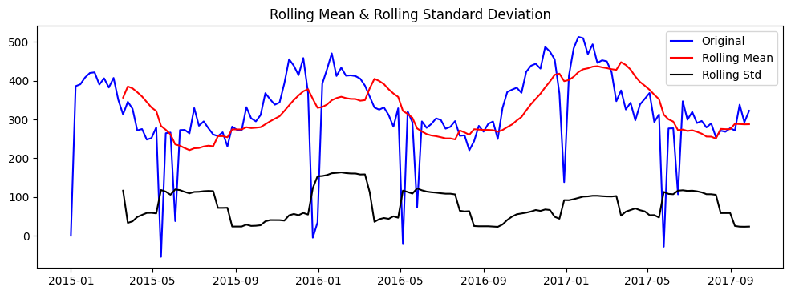

P_THRESHOLD = 0.05  
def check_ADF(y, p_threshold = P_THRESHOLD):  
 result = adfuller(y)  
 adf_value = result[0]  
 p_value = result[1]  
 print('ADF Statistic: {:.4f}'.format(adf_value))  
 print('p-value: {:.4f}'.format(p_value))  
 print('Critical Values:')  
 for key, value in result[4].items():  
 print('\t{}: {:.4f}, {}'.format(key, value, 'outperformed' if adf_value>value else ""))   
 print(f'Result: The series is {"not " if p_value < p_threshold else ""}stationary')  
 return result  
  
check_ADF(y_train, p_threshold = P_THRESHOLD);

ADF Statistic: -3.3857  
p-value: 0.0115  
Critical Values:  
 1%: -3.4783, outperformed  
 5%: -2.8826,   
 10%: -2.5780,   
Result: The series is not stationary

В данной ситуации оказалось так, что ряд не стационарен. В этом случае стационарности можно добиться дифференцированием. Рассмотрим классической дифференцирование.

y_diff = y_train[:].diff(1).dropna()  
  
rolling_mean = y_diff.rolling(window = 15).mean()  
rolling_std = y_diff.rolling(window = 15).std()  
  
plt.figure(figsize=(12,4), dpi=100)  
  
plt.plot(y_diff, color = 'blue', label = 'Original')  
plt.plot(rolling_mean, color = 'red', label = 'Rolling Mean')  
plt.plot(rolling_std, color = 'black', label = 'Rolling Std')  
  
plt.legend(loc = 'best')  
plt.title('Rolling Mean & Rolling Standard Deviation')  
plt.show()  
  
result = check_ADF(y_diff)

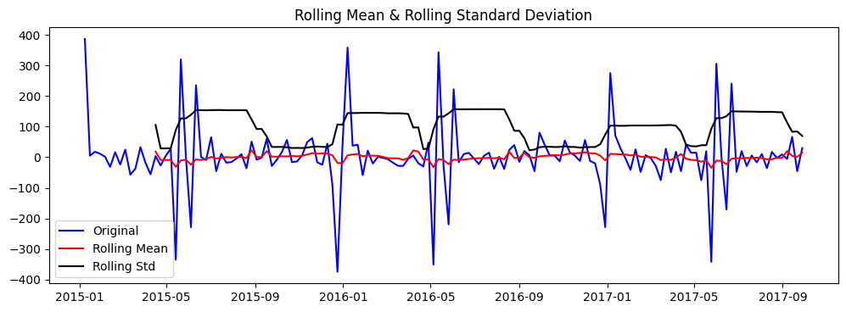

ADF Statistic: -8.5914  
p-value: 0.0000  
Critical Values:  
 1%: -3.4783,   
 5%: -2.8826,   
 10%: -2.5780,   
Result: The series is not stationary

Как и следовало ожидать (в ряду преобладает сезонная составляющая) ряд по прежнему не стационарен.

Попробуем теперь модель с сезонным дифференцированием.

SEASON = 52  
  
# Plot  
fig, axes = plt.subplots(4, 1, figsize=(12,8), dpi=100, sharex=True)  
  
# Original Series  
axes[0].plot(y_train[:])  
axes[0].set_title('Original Series')  
  
# Usual Differencing  
axes[1].plot(y_train[:].diff(1))  
axes[1].set_title('Usual Differencing')  
  
# Seasinal Differencing  
axes[2].plot(y_train[:].diff(SEASON))  
axes[2].set_title('Seasonal Differencing')  
  
# Seasinal and Usual Differencing  
axes[3].plot(y_train[:].diff(1).diff(SEASON))  
axes[3].set_title('Usual and Seasonal Differencing')  
  
plt.suptitle('Dataset $CO_2$', fontsize=12)  
plt.show()

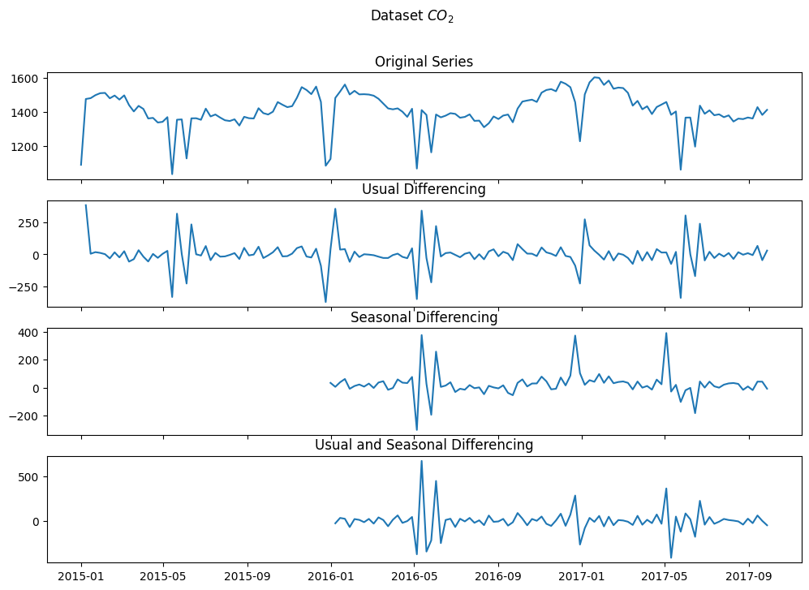

В последнем случае мы имеем более не менее стационарный случай. Проверим это при помощи теста.

y_sdif = y_train[:].diff(1).diff(SEASON).dropna()  
results = check_ADF(y_sdif);

ADF Statistic: -8.0074  
p-value: 0.0000  
Critical Values:  
 1%: -3.5079,   
 5%: -2.8954,   
 10%: -2.5848,   
Result: The series is not stationary

Хотя тест дал не лучшие результаты, мы можем заключить что предварительной оценкой порядков дифференцирования (интегрирования) являются: $d=1;D=1;s=52$.

После выбора порядков дифференцирования следует перейти к оценке порядков авторегрессии и скользящего среднего. Как правило, в ручную, эти параметры выбираются при помощи автокорреляционной и частичной автокорреляционной функций (ACF и PACF соответственно).

Как правило, графики ACF и PACF состоят из точек, соответствующих значениям этих функций для т.н. "лагов" - то есть значений вычисленных для т.н. "запаздывания" одной из копий функции относительно другой (см. определение ACF и PACF). Также на графиках обычно отображают доверительные интервалы, которые имеют вид конуса в районе нуля. Эти интервалы показывают порог проверки гипотезы о белом шуме. Другими словами все значение ниже уровень доверительного интервала скорее всего не имеют статистической значимости. По умолчанию установлен доверительный интервал 95%, что предполагает, что значения корреляции за пределами этого интервала, скорее всего, являются корреляцией, а не статистической случайностью.

При ручном выборе порядков модели рекомендуются следующие правила:

* **Количество слагаемых AR (AR порядок)** определяется как последнее значение лага PACF перед быстрым уменьшением от положительных значений до нуля.
* **Количество слагаемых скользящего среднего (MA)** определяется как последнее значение лага ACF перед быстрым увеличением от отрицательных значений до нуля.
* **Добавьте слагаемое SAR**, если значения PACF периодически положительны.
* **Порядок SAR** может быть оценен из PACF. Посмотрите на количество значений лагов выше уровня шума, которые кратны периоду сезона. Например, если период равен 24, и мы видим, что 24-е и 48-е запаздывания значительны в PACF, это означает, что начальное P должно быть 2.
* **Добавьте член SMA**, если значения ACF периодически отрицательный.
* **Порядок SMA** может быть оценен из ACF. Посмотрите на количество отрицательных значений лагов выходящих за уровень шума, которые кратны периоду сезона.
* Если временной ряд немного недодифференцирован, добавьте дополнительное слагаемое в AR.
* Если ваши ряды немного передифференцирован, добавьте дополнительные слагаемое в MA.
* Старайтесь избегать использования более одного или двух сезонных порядков (SAR + SMA) в одной модели, так как это может привести к переобучению данных и/или проблемам в точности оценок.
* Если все значения ACF и PACF кроме 0 не выходят за доверительный интервал следует считать модель белым шумом.

Рассмотрим графики ACF и PACF.

from statsmodels.graphics.tsaplots import plot_acf  
from statsmodels.graphics.tsaplots import plot_pacf  
  
# Usual Differencing  
plot_acf(y_sdif, title='Autocorrelation of Differenced Series', lags=np.arange(70) );plt.show()  
# Usual Differencing  
plot_pacf(y_sdif, title='Partial Autocorrelation of Differenced Series', method='ywm', lags=np.arange(45));plt.show()  
plt.show();

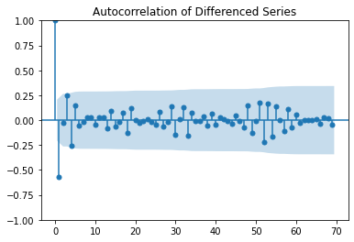

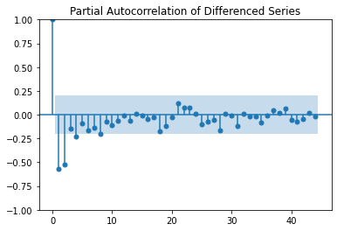

Из графиков выше следует следующий выбор параметров.

* $2$ порядка AR (1 и 2 лаги PACF ниже нуля);
* $0$ порядок MA (на ACF видна некоторая нестационарность, но 1 и 2 лаги не превысили доверительный интервал);
* $0$ порядок SAR (на PACF нет значимых лагов выше нуля);
* $0$ порядок SMA (на ACF нет значимых лагов ниже нуля);
* Ряд немного недодифференцирован, поэтому установим $3$ порядок AR;

Теперь давайте проверим модель $SARIMA\left(3,1,0\right)\left(0,1,0\right)52.$ Напомним, что после оценки предварительных параметров модели, чаще всего, необходимо провести некоторую до настройку (подбор) значений параметров. Это делается по нескольким критериям, в том числе особым критериям выбора порядка ARMA моделей, например BIC, AIC и т.д.  
Отметим, что в данном случае мы будем рассматривать класс SARIMAX из пакета SKTime. Данный пакет основан на функциях из библиотеки [statsmodels](https://www.statsmodels.org/stable/index.html).

forecaster = SARIMAX(order=(3, 1, 0), seasonal_order=(0, 1, 0, 52))  
forecaster.fit(y_train)  
print(forecaster.summary())

SARIMAX Results   
==========================================================================================  
Dep. Variable: Consumption No. Observations: 144  
Model: SARIMAX(3, 1, 0)x(0, 1, 0, 52) Log Likelihood -544.223  
Date: Tue, 26 Jul 2022 AIC 1098.445  
Time: 16:39:06 BIC 1110.999  
Sample: 01-01-2015 HQIC 1103.510  
 - 09-28-2017   
Covariance Type: opg   
==============================================================================  
 coef std err z P>|z| [0.025 0.975]  
------------------------------------------------------------------------------  
intercept -0.3869 11.340 -0.034 0.973 -22.612 21.839  
ar.L1 -0.9386 0.072 -13.096 0.000 -1.079 -0.798  
ar.L2 -0.6374 0.107 -5.936 0.000 -0.848 -0.427  
ar.L3 -0.1381 0.117 -1.183 0.237 -0.367 0.091  
sigma2 9056.4590 709.265 12.769 0.000 7666.324 1.04e+04  
===================================================================================  
Ljung-Box (L1) (Q): 0.16 Jarque-Bera (JB): 167.25  
Prob(Q): 0.69 Prob(JB): 0.00  
Heteroskedasticity (H): 1.00 Skew: 0.67  
Prob(H) (two-sided): 1.00 Kurtosis: 9.50  
===================================================================================  
  
Warnings:  
[1] Covariance matrix calculated using the outer product of gradients (complex-step).

Выведенные результаты аппроксимации модели раскрывает достаточно много информации. В первой таблице представлена общая информация, включая критерии качества (AIC, BIC и HQIC). Таблица посередине - это таблица коэффициентов, где значения столбца coef - это веса соответствующих слагаемых. Значение sigma2 – это RSS (средне квадратическая) ошибка модели. В последней таблице представлены результаты различных статистических тестов для полученных остатков.

Помимо табличного представления, мы можем проводить диагностику остатков графическим способом. Напомним, что остатки в данном контексте означают разность модели, аппроксимированной при помощи SARIMA и тренировочных данных. Отметим, что данный способ не является стандартным методом класса SARIMAX, однако присутствует в нем.

forecaster._fitted_forecaster.plot_diagnostics(figsize=(12,8));

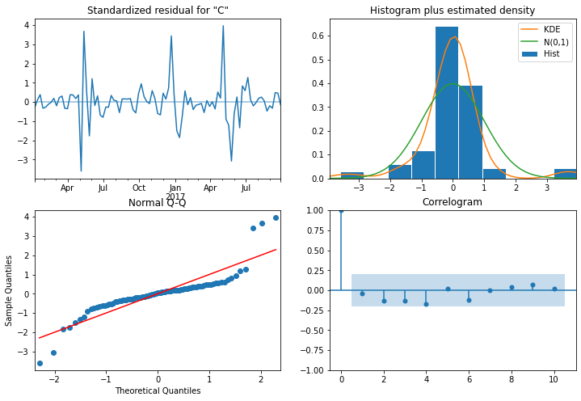

На графиках выше мы видим:

* *верхний левый график*: остаточные ошибки колеблются около нулевого среднего, однако имеют несколько не равномерную дисперсию, возможно модель недодифференцирована.
* *верхний правый график*: остаток имеет распределение, похожее на нормальное распределение, но с большими "хвостами".
* *нижний правый график*: график Q-Q показывает отклонения от нормального распределения.
* *нижний левый график*: автокорреляционная функция не показывает значительных (статистически значимых) отличий от нормального распределения.

Проведенный анализ показывает, что мы можем улучшить нашу модель. При ручном поборе порядка модели следует отдавать предпочтения моделям с наименьшим значением критериев качества и с наименьшей ошибкой RSS.

В качестве первого предположения мы можем попытаться увеличить порядок дифференцирования модели. После можно попробовать несколько значений разных порядков.

forecaster = SARIMAX(order=(2, 1, 0), seasonal_order=(2, 1, 0, 52))  
forecaster.fit(y_train)  
print(forecaster.summary())  
forecaster._fitted_forecaster.plot_diagnostics(figsize=(12,8));

c:\users\ronkin\appdata\local\programs\python\python37\lib\site-packages\statsmodels\tsa\statespace\sarimax.py:868: UserWarning: Too few observations to estimate starting parameters for seasonal ARMA. All parameters except for variances will be set to zeros.  
 ' zeros.' % warning_description)

SARIMAX Results   
==========================================================================================  
Dep. Variable: Consumption No. Observations: 144  
Model: SARIMAX(2, 1, 0)x(2, 1, 0, 52) Log Likelihood -539.528  
Date: Tue, 26 Jul 2022 AIC 1091.057  
Time: 16:39:44 BIC 1106.122  
Sample: 01-01-2015 HQIC 1097.135  
 - 09-28-2017   
Covariance Type: opg   
==============================================================================  
 coef std err z P>|z| [0.025 0.975]  
------------------------------------------------------------------------------  
intercept -3.5024 32.034 -0.109 0.913 -66.288 59.284  
ar.L1 -0.8226 0.071 -11.530 0.000 -0.962 -0.683  
ar.L2 -0.5662 0.079 -7.154 0.000 -0.721 -0.411  
ar.S.L52 -1.0492 4.042 -0.260 0.795 -8.972 6.873  
ar.S.L104 -0.9479 7.669 -0.124 0.902 -15.978 14.082  
sigma2 689.4358 9.86e+04 0.007 0.994 -1.93e+05 1.94e+05  
===================================================================================  
Ljung-Box (L1) (Q): 0.79 Jarque-Bera (JB): 296.03  
Prob(Q): 0.37 Prob(JB): 0.00  
Heteroskedasticity (H): 1.07 Skew: -0.46  
Prob(H) (two-sided): 0.86 Kurtosis: 11.79  
===================================================================================  
  
Warnings:  
[1] Covariance matrix calculated using the outer product of gradients (complex-step).  
[2] Covariance matrix is singular or near-singular, with condition number 8.09e+14. Standard errors may be unstable.

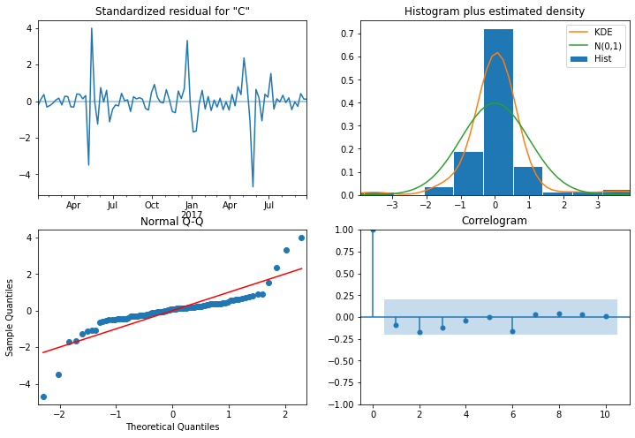

Теперь давайте попробуем визуализировать предсказания нашей модели.

# forecaster = SARIMAX(order=(2, 1, 0), seasonal_order=(2, 1, 0, 52))  
# forecaster.fit(y_train)  
  
fhin = ForecastingHorizon(y_train.index[1:], is_relative=False)  
y_in_samples = forecaster.predict(fhin)  
  
fhout = ForecastingHorizon(y_test.index, is_relative=False)  
y_out = forecaster.predict(fhout)  
  
plot_series(y_train, y_test, y_in_samples, y_out, labels=["y_train", "y_test", "y_in_samples", "y_out_samples"])  
  
print(f'sMAPE = {smape(y_out.values, y_test.values):.3f}')

sMAPE = 0.049

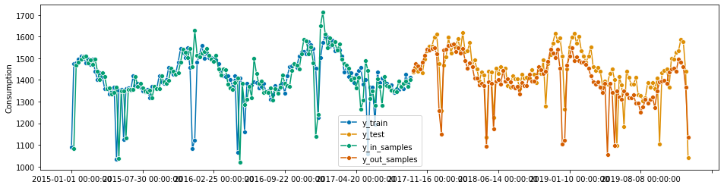

Полученный результаты достаточно хорошо описывают модель, однако, рискнем предположить, что можно достичь и лучшей аппроксимации. Однако, также отметим что помимо полученных значений предсказаний важно и предсказание их дисперсии. Давайте попробуем построить такие интервалы.

# Forecast  
forecast_res = forecaster._fitted_forecaster.get_forecast(y_test.size, alpha=0.01, dynamic=False) # 95% conf  
  
forecast = forecast_res.predicted_mean  
  
# Make as pandas series  
fc_series = pd.Series(forecast.values, index=y_test.index)  
  
lower_series = pd.Series(forecast_res.conf_int()['lower Consumption'], index=y_test.index)  
upper_series = pd.Series(forecast_res.conf_int()['upper Consumption'], index=y_test.index)  
  
# Plot  
plt.figure(figsize=(12,4), dpi=100)  
  
plt.plot(y_train, label='training')  
plt.plot(y_test, label='actual')  
plt.plot(fc_series, label='forecast')  
  
plt.fill_between(lower_series.index,   
 lower_series,   
 upper_series,   
 color='k',   
 alpha=0.15)  
  
plt.title('Forecast vs Actuals')  
plt.legend(loc='upper left', fontsize=12)  
plt.show()

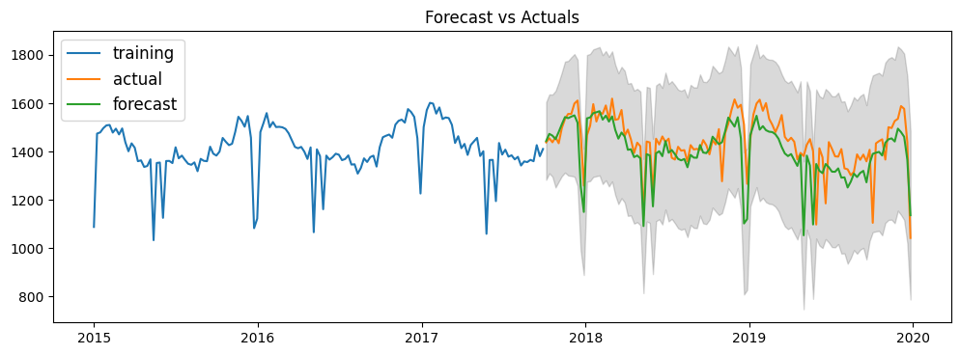

Во многих случаях, помимо ручного поиска параметров ARMA могут быть использованы инструменты автопоиска. Мы рассмотрим один из таких инструментов в рамках пакета SKTime это AutoARIMA. Данный класс основан функциях из библиотеки [pmdarima](http://alkaline-ml.com/pmdarima/).

Объект класса AutoARIMA позволяет задать границы поиска параметров моделей, а также метод тестирования и ряд других параметров. В качестве примера давайте попробуем найти автоматическое предложение параметров.

model = AutoARIMA(start_p=1, # начальный порядок AR  
 d=1, # Порядок производной  
 start_q=0, # начальный порядок MA  
 max_p=5, # конечный порядок AR  
 max_q=5, # конечный порядок MA   
 seasonal=True, # Использовать SARIMA   
 start_P=0, # начальный порядок SAR  
 start_Q=0, # начальный порядок SMA   
 D=1, # Порядок сезонной производной  
 sp=52, # Период сезонности  
 max_order = 7, # Максимальный порядок p+q+P+Q   
 trace = True, # отчет он-лайн  
 stepwise = True, # метод ускоренного выбора параметров.  
 n_jobs = 1, # для stepwise парралелизм не доступен.  
 error_action='ignore',   
 suppress_warnings=True)  
  
model.fit(y_train)  
  
model.summary()

Performing stepwise search to minimize aic  
 ARIMA(1,1,0)(0,1,0)[52] intercept : AIC=1125.065, Time=0.44 sec  
 ARIMA(0,1,0)(0,1,0)[52] intercept : AIC=1158.761, Time=0.33 sec  
 ARIMA(1,1,0)(1,1,0)[52] intercept : AIC=1121.163, Time=5.92 sec  
 ARIMA(0,1,1)(0,1,1)[52] intercept : AIC=inf, Time=5.78 sec  
 ARIMA(0,1,0)(0,1,0)[52] : AIC=1156.762, Time=0.43 sec  
 ARIMA(1,1,0)(2,1,0)[52] intercept : AIC=inf, Time=30.73 sec  
 ARIMA(1,1,0)(1,1,1)[52] intercept : AIC=inf, Time=16.04 sec  
 ARIMA(1,1,0)(0,1,1)[52] intercept : AIC=1121.129, Time=5.61 sec  
 ARIMA(1,1,0)(0,1,2)[52] intercept : AIC=inf, Time=26.87 sec  
 ARIMA(1,1,0)(1,1,2)[52] intercept : AIC=inf, Time=29.83 sec  
 ARIMA(0,1,0)(0,1,1)[52] intercept : AIC=inf, Time=7.44 sec  
 ARIMA(2,1,0)(0,1,1)[52] intercept : AIC=inf, Time=13.07 sec  
 ARIMA(1,1,1)(0,1,1)[52] intercept : AIC=inf, Time=6.32 sec  
 ARIMA(2,1,1)(0,1,1)[52] intercept : AIC=inf, Time=23.75 sec  
 ARIMA(1,1,0)(0,1,1)[52] : AIC=1119.137, Time=5.97 sec  
 ARIMA(1,1,0)(0,1,0)[52] : AIC=1123.066, Time=0.28 sec  
 ARIMA(1,1,0)(1,1,1)[52] : AIC=inf, Time=15.92 sec  
 ARIMA(1,1,0)(0,1,2)[52] : AIC=inf, Time=25.07 sec  
 ARIMA(1,1,0)(1,1,0)[52] : AIC=1119.171, Time=3.58 sec  
 ARIMA(1,1,0)(1,1,2)[52] : AIC=inf, Time=31.34 sec  
 ARIMA(0,1,0)(0,1,1)[52] : AIC=inf, Time=7.13 sec  
 ARIMA(2,1,0)(0,1,1)[52] : AIC=inf, Time=13.10 sec  
 ARIMA(1,1,1)(0,1,1)[52] : AIC=inf, Time=5.77 sec  
 ARIMA(0,1,1)(0,1,1)[52] : AIC=inf, Time=4.61 sec  
 ARIMA(2,1,1)(0,1,1)[52] : AIC=inf, Time=19.15 sec  
  
Best model: ARIMA(1,1,0)(0,1,1)[52]   
Total fit time: 304.797 seconds

<class 'statsmodels.iolib.summary.Summary'>  
"""  
 SARIMAX Results   
============================================================================================  
Dep. Variable: y No. Observations: 144  
Model: SARIMAX(1, 1, 0)x(0, 1, [1], 52) Log Likelihood -556.568  
Date: Tue, 26 Jul 2022 AIC 1119.137  
Time: 16:44:51 BIC 1126.669  
Sample: 0 HQIC 1122.175  
 - 144   
Covariance Type: opg   
==============================================================================  
 coef std err z P>|z| [0.025 0.975]  
------------------------------------------------------------------------------  
ar.L1 -0.5346 0.051 -10.555 0.000 -0.634 -0.435  
ma.S.L52 -0.4727 0.133 -3.541 0.000 -0.734 -0.211  
sigma2 1.054e+04 1221.051 8.628 0.000 8142.195 1.29e+04  
===================================================================================  
Ljung-Box (L1) (Q): 8.38 Jarque-Bera (JB): 133.68  
Prob(Q): 0.00 Prob(JB): 0.00  
Heteroskedasticity (H): 0.43 Skew: 0.23  
Prob(H) (two-sided): 0.02 Kurtosis: 8.92  
===================================================================================  
  
Warnings:  
[1] Covariance matrix calculated using the outer product of gradients (complex-step).  
"""

И так протестируем модель, выбранную автоматически.

fhin = ForecastingHorizon(y_train.index[1:], is_relative=False)  
y_in_samples = model.predict(fhin)  
  
fhout = ForecastingHorizon(y_test.index, is_relative=False)  
y_out = model.predict(fhout)  
  
plot_series(y_train, y_test, y_in_samples, y_out, labels=["y_train", "y_test", "y_in_samples", "y_out_samples"])  
  
print(f'sMAPE = {smape(y_out.values, y_test.values):.3f}')

c:\users\ronkin\appdata\local\programs\python\python37\lib\site-packages\pmdarima\arima\arima.py:692: UserWarning: As of version 1.5.0 'typ' is no longer a valid arg for predict. In future versions this will raise a TypeError.  
 warnings.warn("As of version 1.5.0 'typ' is no longer a valid "

sMAPE = 0.042

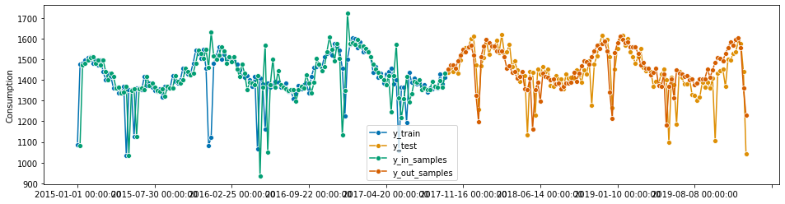

Полученная модель оказалась лучше найденной вручную. Однако, подчеркнем, что на практике такое не всегда бывает. В частности, можно заметить, что критерий AIC для модели, подобранной вручную был несколько ниже, чем для проверенных автоматически. Часто, авто поиск модели можно использовать лишь как некоторое очень хорошее начальной предположение.

Также отметим, что в рамках пакета SKTime доступны и другие методы работы с ARMA моделями. Например, вместо поиска производных можно провести предварительное удаление сезонности данных.

from sktime.forecasting.arima import ARIMA  
from sktime.forecasting.compose import TransformedTargetForecaster  
from sktime.transformations.series.detrend import Deseasonalizer  
  
forecaster = TransformedTargetForecaster(  
 [  
 ("deseasonalize", Deseasonalizer(model="multiplicative", sp=52)),  
 ("forecast", ARIMA( order=(2, 0, 0), seasonal_order=(0, 0, 0, 0), )),  
 ]  
)  
  
forecaster.fit(y_train)  
  
fh = ForecastingHorizon(y_test.index, is_relative=False)  
  
y_pred = forecaster.predict(fh)  
  
plot_series(y_train, y_test, y_pred, labels=["y_train", "y_test", "y_pred"])  
  
print(f'sMAPE = {smape(y_pred.values, y_test.values):.3f}')

sMAPE = 0.047

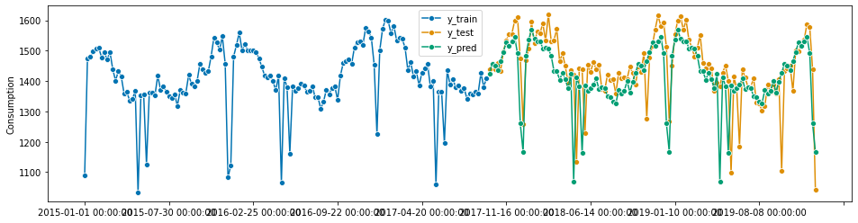

Точность такого результата оказывается несколько ниже, однако, скорость обучения модели значительно увеличивается. В дополнение к этому такой подход позволяет проводить раздельно учитывать несколько сезонных составляющих в данных.

На сегодняшний день семейство моделей ARIMA является одним из основных методов предсказания временных рядов. Метод отлично подходит для однопеменных временных рядов. Метод хорошо работает как для рядов небольшой длительности, так и для достаточно длинных рядов. При этом метод подходит как для детерминированных, так и для случайных типа тренд. А также, само по себе описание ряда при помощи коэффициентов может быть важным признаком в ряде методов машинного обучения.

Также отметим, что часто метод ARIMA сравнивается c алгоритмом Prophet, который в свою очередь представляет собой некоторую адоптацию обобщенной регрессии к бизнесс процессом. Алгоритм Prophet в некоторых случаях может давать более точные предсказания, но не всегда. Давайте сравним результаты, полученные методами ARIMA и Prophet для нашего примера.

from sktime.forecasting.fbprophet import Prophet  
  
forecaster = Prophet(freq='1w',  
 seasonality_mode='additive',  
 add_country_holidays={'country_name': 'Germany'},  
 yearly_seasonality=True)  
  
forecaster.fit(y_train)  
fh = ForecastingHorizon(y_test.index, is_relative=False)  
y_pred = forecaster.predict(fh)  
plot_series(y_train, y_test, y_pred, labels=["y_train", "y_test", "y_pred"])  
print(f'sMAPE = {smape(y_pred.values, y_test.values):.3f}')

16:44:57 - cmdstanpy - INFO - Chain [1] start processing  
16:45:00 - cmdstanpy - INFO - Chain [1] done processing

sMAPE = 0.033

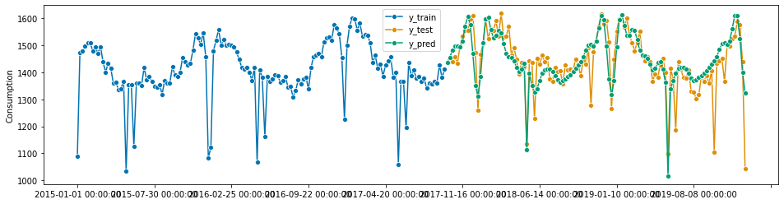

После правильной настройки метод алгоритм Prophet оказался лучше. Еще раз отметим, что в каждом случае следует выбирать свой вариант предсказателя.

Вопросы:

1 Какую модель авторегресии-скользящего среднего мы рассматривали в уроке:

* AR (AutoRegressive);
* MA (Moving Average);
* SAR (Seasonal AutoRegressive);
* SMA (Seasonal Moving Average);
* ARMA (AutoRegressive-Moving Average);
* ARIMA (AutoRegressive-Integrated-Moving Average);
* SARIMA (Seasonal AutoRegressive-Integrated-Moving Average);
* SARIMAX (Seasonal AutoRegressive-Integrated-Moving Average with eXogenous factors).

Ответ: SARIMA

2 Задане на сопостовление параметров:

* **авторегрессивная часть модели**.

Ответ Параметр позволяет учесть влияние прошлых значений на текущее для модели.

* **интегрирование модели**.
* Ответ Параметр включает в себя степень различия лагов (то есть количество прошлых временных точек, которые нужно вычесть из текущего значения), чтобы сделать временной ряд стационарным (чтобы исключить часть тренда)
* **скользящая средняя часть модели**.
* Ответ Параметр позволяет представить остаточную часть (шум, ошибку) модели как линейную комбинацию остаточных значений, наблюдаемых в предыдущие моменты времени.

3 Если значение p-value для теста ADF 0.5 то будет ли ряд стационарным:

Ответ: да

4 Если скользящая статистика показывает неизменность среднего и цикличность дисперсии, то можно ли считать ряд стационарным,

Ответ нет

5 Какой период сезонности мы выбрали для сезонной производной на занятии:

Ответ: 52

6 Какой порядок сезонной производной мы выбрали на занятии:

Ответ: 1

7 Порядок какой составляющей ARIMA определяется как последнее значение лага PACF перед быстрым уменьшением от положительных значений до нуля.

Ответ AR или авторегресионной

8 Если значения ACF периодически отрицательны, то какую составляющую SARIMA ряда надо добавить:

ответ: SMA

9 Если временной ряд не додифференцирован (несколько не стационарен), то какую составлющую нужно добавить

Ответ AR или авторегресионную

10 Если для первой модели ARMA критерий AIC имеет значение 100, а для второй модели ARMA критерий AIC 500, какая модель вероятней даст более корректные предсказания

Ответ: первая

Если остаток модели ARMA содержит показатели отличия от нормального распределения, является ли это основанием для измения порядков модели

Ответ да